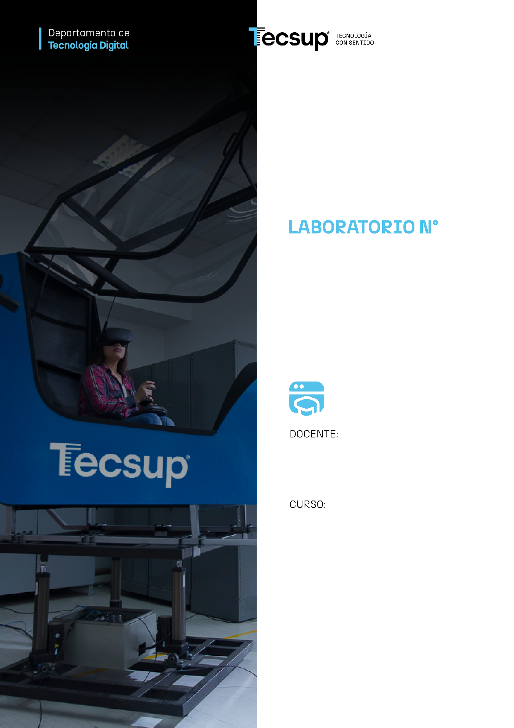

06
Desarrollo de aplicaciones Web: Implementación con AOP.

Coello Palomino, Ricardo

Desarrollo de aplicaciones Web
4 - C24 - Sección C
DESARROLLO DE APLICACIONES WEB AVANZADO: Implementación con AOP.
- Capacidades
Implementar AOP para auditoría y control de acceso en una API REST.

- Seguridad
- En este laboratorio está prohibida la manipulación del hardware, conexiones eléctricas o de red. Así como la ingesta de alimentos y bebidas.
- Ubicar maletines y/o mochilas en lugar destinado para tal fin.
- Dejar la mesa de trabajo y la silla utilizada limpias y ordenadas.

- Fundamento teórico
- Revise el material de la semana correspondiente antes del desarrollo del laboratorio.

- Normas empleadas
- No aplica

- Recursos
- En este laboratorio, cada estudiante trabajará con una computadora con Windows 10.
- La instalación del software requerido se realizará en el equipo virtual.

- Metodología para el desarrollo de la tarea
- El desarrollo del laboratorio es individual.

- Procedimiento
EXTENSIÓN DEL LABORATORIO: AOP SOBRE API DE PRODUCTOS
1. Añadir la siguiente tabla en la base de datos.
CREATE TABLE auditoria_log (
id BIGINT AUTO_INCREMENT PRIMARY KEY,
accion VARCHAR(50),
metodo VARCHAR(100),
fecha TIMESTAMP,
detalle VARCHAR(255)
);
2. Abrir el proyecto de la semana 5

3. Añadir las siguientes carpetas y archivos.
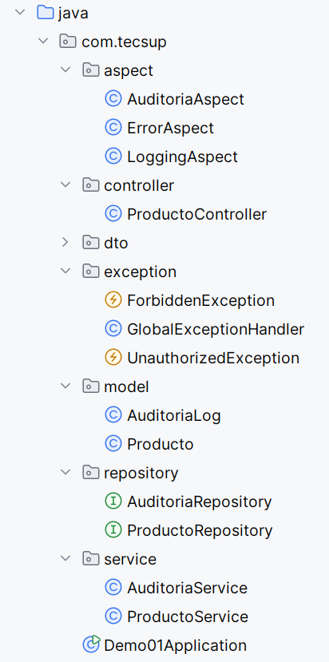

2. Crear la clase AuditoriaLog

package com.tecsup.model;
import jakarta.persistence.*;
import java.time.LocalDateTime;
@Entity
public class AuditoriaLog {
@Id
@GeneratedValue(strategy = GenerationType.IDENTITY)
private Long id;
private String accion;
private String metodo;
private LocalDateTime fecha;
private String detalle;
public AuditoriaLog() {}
public AuditoriaLog(String accion, String metodo, String detalle) {
this.accion = accion;
this.metodo = metodo;
this.fecha = LocalDateTime.now();
this.detalle = detalle;
}
public Long getId() {
return id;
}
public void setId(Long id) {
this.id = id;
}
public String getAccion() {
return accion;
}
public void setAccion(String accion) {
this.accion = accion;
}
public String getMetodo() {
return metodo;
}
public void setMetodo(String metodo) {
this.metodo = metodo;
}
public LocalDateTime getFecha() {
return fecha;
}
public void setFecha(LocalDateTime fecha) {
this.fecha = fecha;
}
public String getDetalle() {
return detalle;
}
public void setDetalle(String detalle) {
this.detalle = detalle;
}
}
3. Crear la clase LoggingAspect
package com.tecsup.aspect;
import org.aspectj.lang.JoinPoint;
import org.aspectj.lang.annotation.*;
import org.springframework.stereotype.Component;
@Aspect
@Component
public class LoggingAspect {
@Before("execution(* com.tecsup.service.*.*(..))")
public void antes(JoinPoint joinPoint) {
System.out.println("▶ Ejecutando: " + joinPoint.getSignature().getName());
}
@AfterReturning("execution(* com.tecsup.service.*.*(..))")
public void despues(JoinPoint joinPoint) {
System.out.println("✔ Finalizó: " + joinPoint.getSignature().getName());
}
}

4. Crear la clase ErrorAspect
package com.tecsup.aspect;
import org.aspectj.lang.annotation.*;
import org.springframework.stereotype.Component;
@Aspect
@Component
public class ErrorAspect {
@AfterThrowing(
pointcut = "execution(* com.tecsup.service.*.*(..))",
throwing = "ex"
)
public void capturarError(Exception ex) {
System.out.println("ERROR AOP: " + ex.getMessage());
}
}

5. Modificar la clase GlobalExceptionHandler
package com.tecsup.exception;
import org.springframework.http.ResponseEntity;
import org.springframework.web.bind.MethodArgumentNotValidException;
import org.springframework.web.bind.annotation.*;
import java.util.HashMap;
import java.util.Map;
@RestControllerAdvice
public class GlobalExceptionHandler {
@ExceptionHandler(MethodArgumentNotValidException.class)
public ResponseEntity<Map<String, String>> manejarErrores(MethodArgumentNotValidException ex) {
Map<String, String> errores = new HashMap<>();
ex.getBindingResult().getFieldErrors().forEach(error -> {
errores.put(error.getField(), error.getDefaultMessage());
});
return ResponseEntity.badRequest().body(errores);
}
}
6. Crear la interface AuditoriaRepository
package com.tecsup.repository;
import com.tecsup.model.AuditoriaLog;
import org.springframework.data.jpa.repository.JpaRepository;
public interface AuditoriaRepository extends JpaRepository<AuditoriaLog, Long> {
}

7. Crear la clase AuditoriaService
package com.tecsup.service;
import com.tecsup.model.AuditoriaLog;
import com.tecsup.repository.AuditoriaRepository;
import org.springframework.beans.factory.annotation.Autowired;
import org.springframework.stereotype.Service;
@Service
public class AuditoriaService {
@Autowired
private AuditoriaRepository repo;
public void registrar(String accion, String metodo, String detalle) {
AuditoriaLog log = new AuditoriaLog(accion, metodo, detalle);
repo.save(log);
}
}

8. Crear la clase AuditoriaAspect
package com.tecsup.aspect;
import com.tecsup.service.AuditoriaService;
import org.aspectj.lang.JoinPoint;
import org.aspectj.lang.annotation.*;
import org.springframework.beans.factory.annotation.Autowired;
import org.springframework.stereotype.Component;
@Aspect
@Component
public class AuditoriaAspect {
@Autowired
private AuditoriaService auditoriaService;
@AfterReturning("execution(* com.tecsup.service.ProductoService.guardar(..))")
public void auditarGuardar(JoinPoint joinPoint) {
auditoriaService.registrar(
"CREAR",
joinPoint.getSignature().getName(),
"Se registró un producto"
);
}
@AfterReturning("execution(* com.tecsup.service.ProductoService.eliminar(..))")
public void auditarEliminar(JoinPoint joinPoint) {
auditoriaService.registrar(
"ELIMINAR",
joinPoint.getSignature().getName(),
"Se eliminó un producto"
);
}
}

9. probar en POSTMAN
Post: http://localhost:8080/api/productos
{
"nombre": "disco duro",
"precio": 2500,
"stock": 10
}
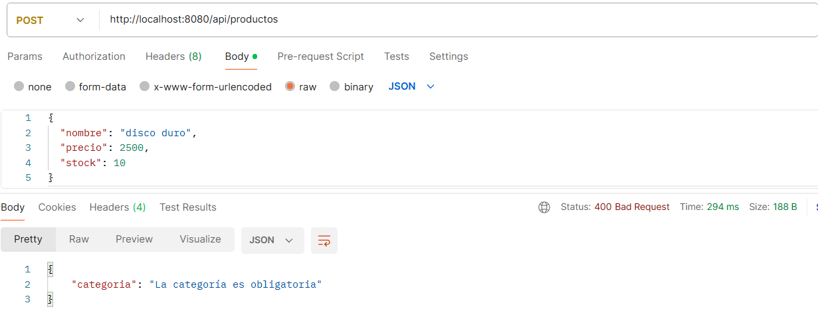
No se puede agregar un nuevo producto por que lo que impide hacer es, ProductoDTO.java del proyecto
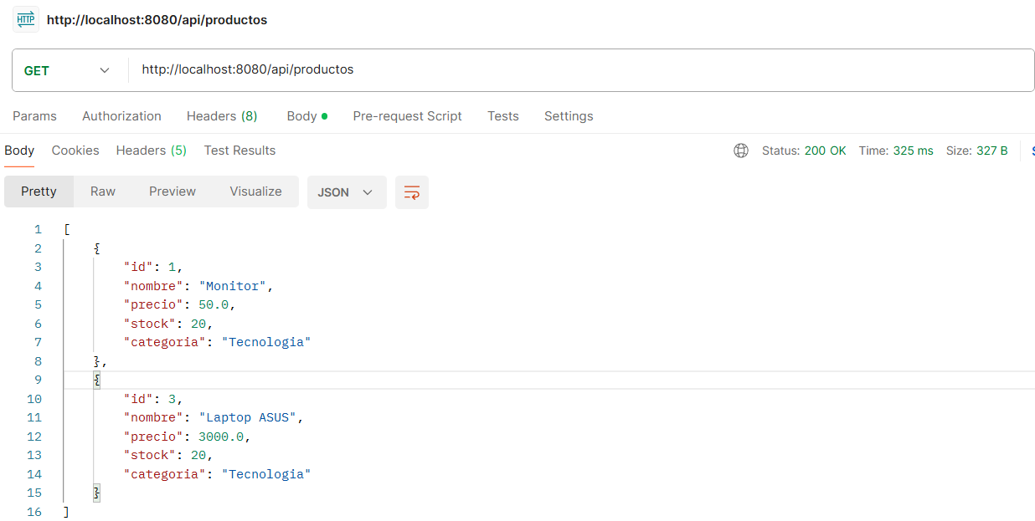

POST: http://localhost:8080/api/productos
{
"nombre": "disco duro",
"precio": 2500,
"stock": 10,
"categoria": "Almacenamiento"
}

Ahora si se agrega un producto correctamente, cuando se le agrega la categoría
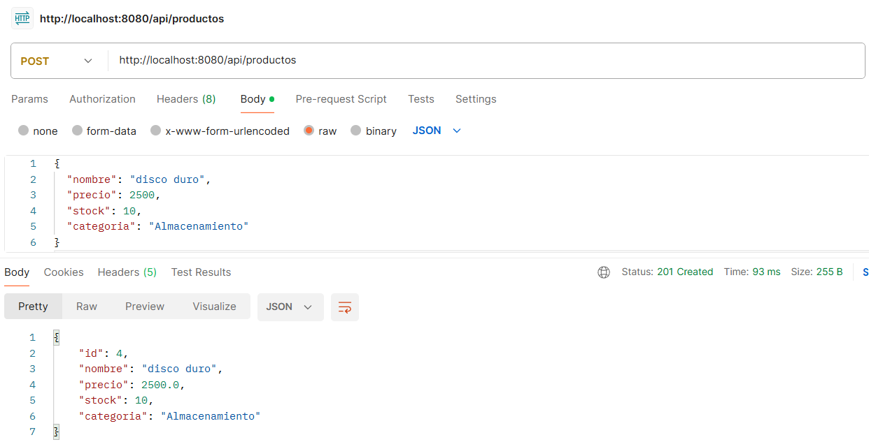
En la base de datos laboratorio_05 despues de agregar se miraría de esta forma
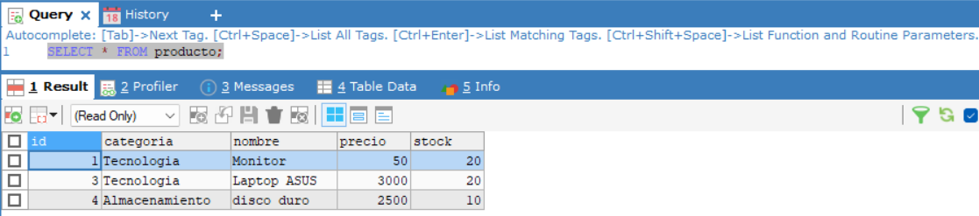

Delete: http://localhost:8080/api/productos/4
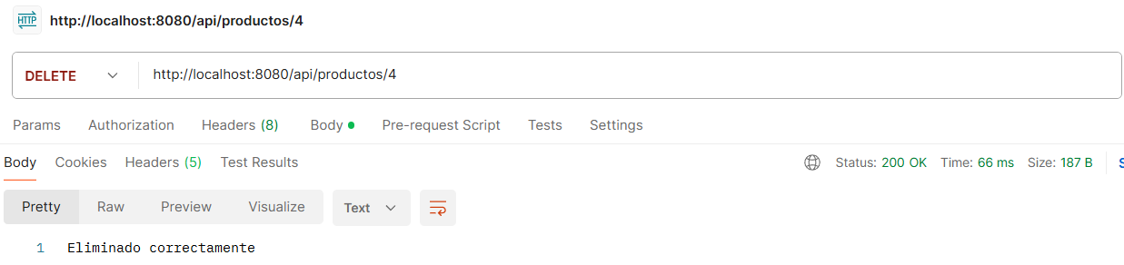

En la base de datos laboratorio_05 de la tabla producto, se miraría lo que se elimino
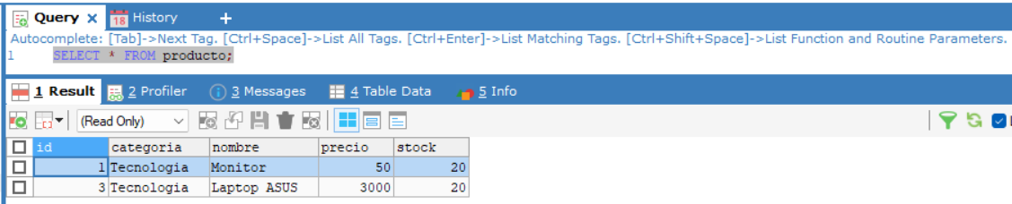
En la base de datos laboratorio_05 de la tabla auditoria_log, se miraría lo que se elimino}
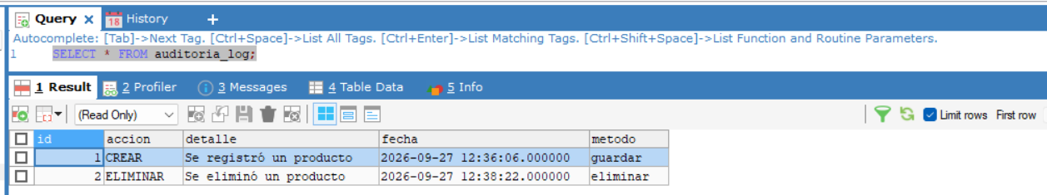
10. Revisar base de datos:

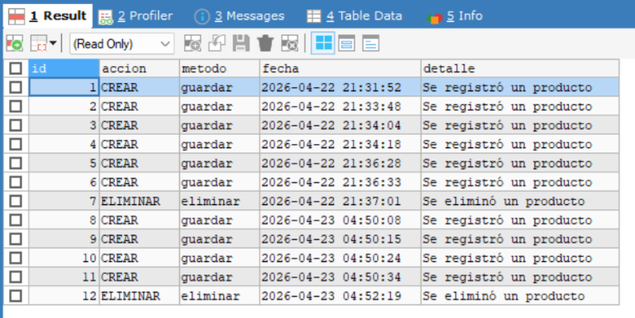

ACTIVIDAD DE APRENDIZAJE
INSTRUCCIONES
Extender la clase AuditoriaAspect para registrar también:
- Método actualizar()
- Método listar()
PARTE 1: Auditoría completa
Implementar los siguientes puntos:

🔹 Para actualizar:
- Acción: "ACTUALIZAR"
- Detalle: incluir el ID del producto actualizado
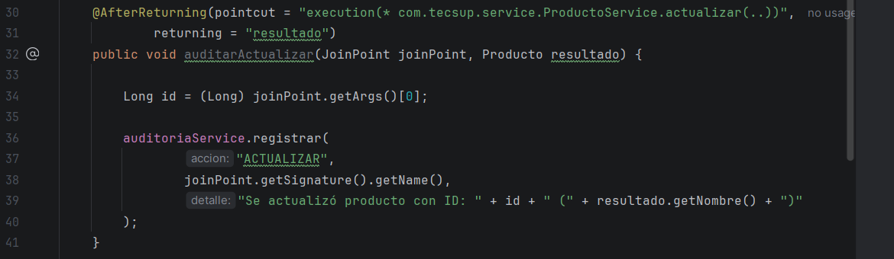

🔹 Para listar:
- Acción: "LISTAR"
- Detalle: indicar cantidad de registros obtenidos
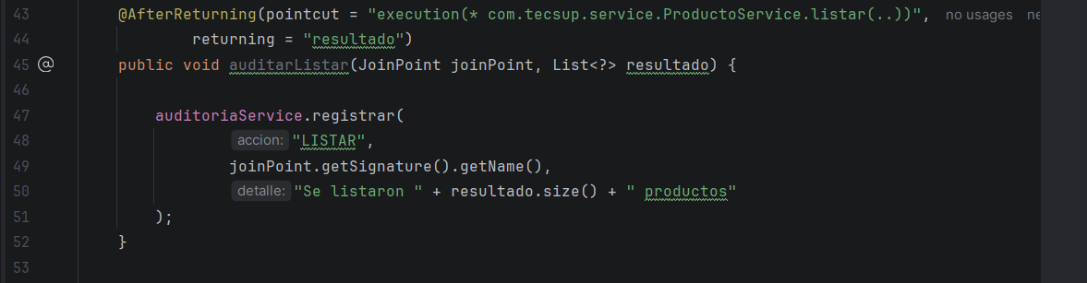
PARTE 2: Mejora del AOP (nivel intermedio)
Modificar el aspecto para:
- Capturar parámetros del método (JoinPoint)
- Registrar información dinámica (no texto fijo)
Ejemplo esperado:
"Se actualizó producto con ID: 5"
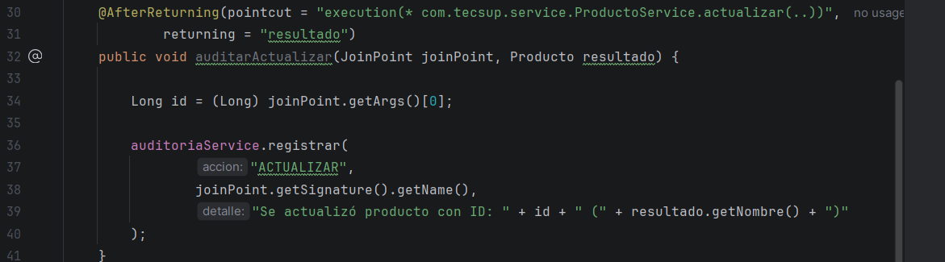
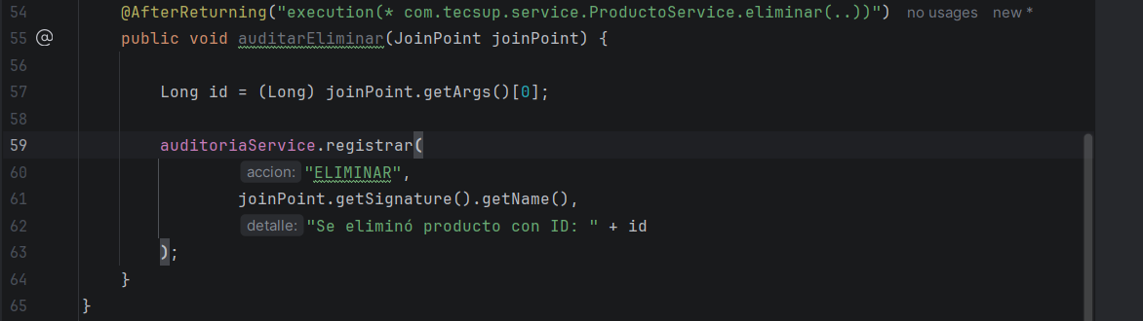

PARTE 3: Manejo de errores con AOP
Modificar ErrorAspect para:
- Registrar errores en la base de datos (tabla auditoría)
- No solo mostrar en consola
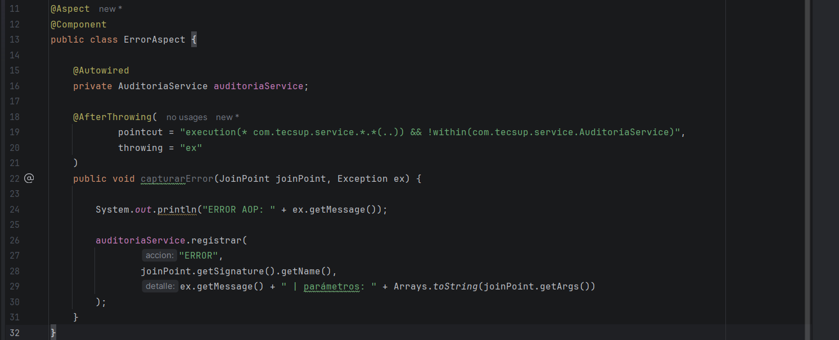
PARTE 4: Validación
Probar en POSTMAN:
- POST (crear) http://localhost:8080/api/productos
{
"nombre": "Laptop Lenovo",
"precio": 3200,
"stock": 8,
"categoria": "Computadoras"
}
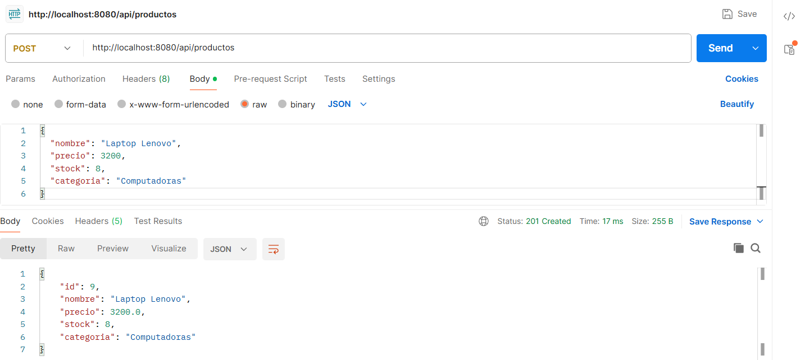
{
"nombre": "Audífonos Bluetooth",
"precio": 150,
"stock": 35,
"categoria": "Audio"
}
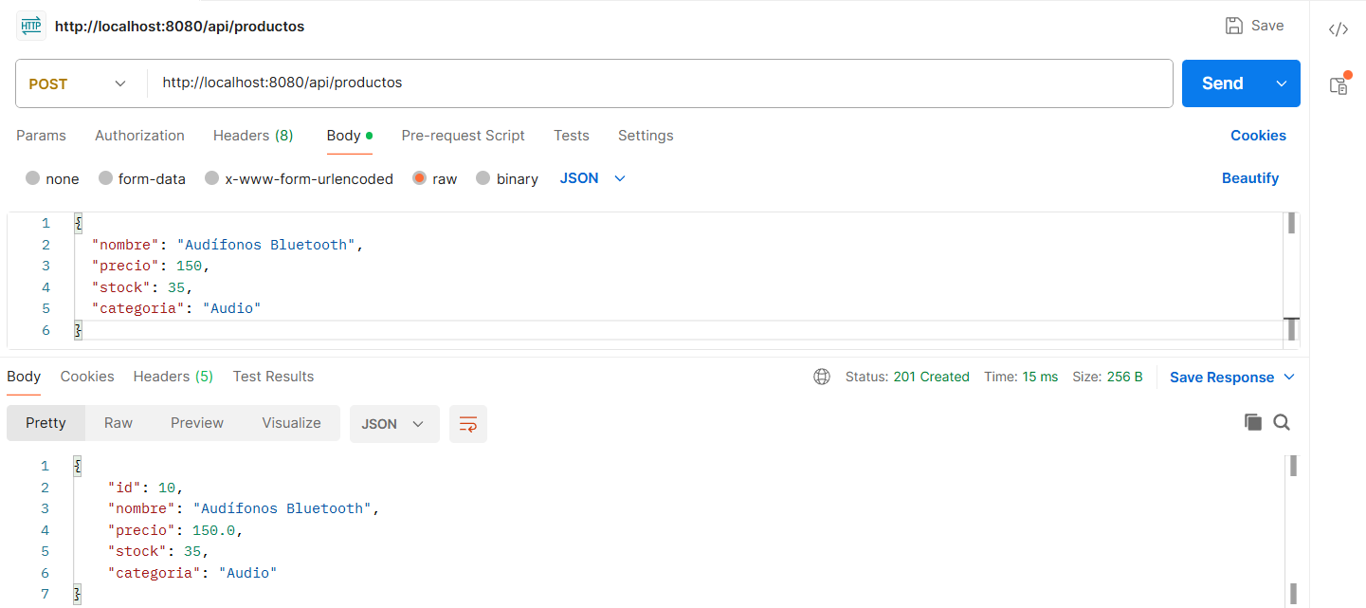
{
"nombre": "Impresora HP",
"precio": 890,
"stock": 12,
"categoria": "Impresoras"
}
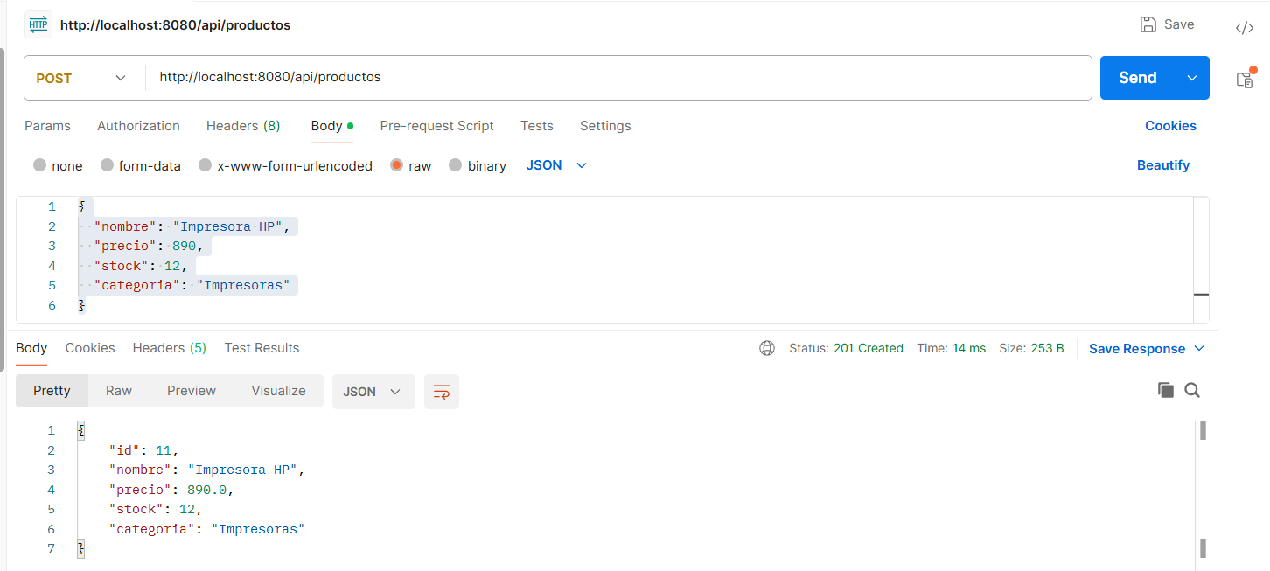
Lo guardado en la base de datos laboratorio_05
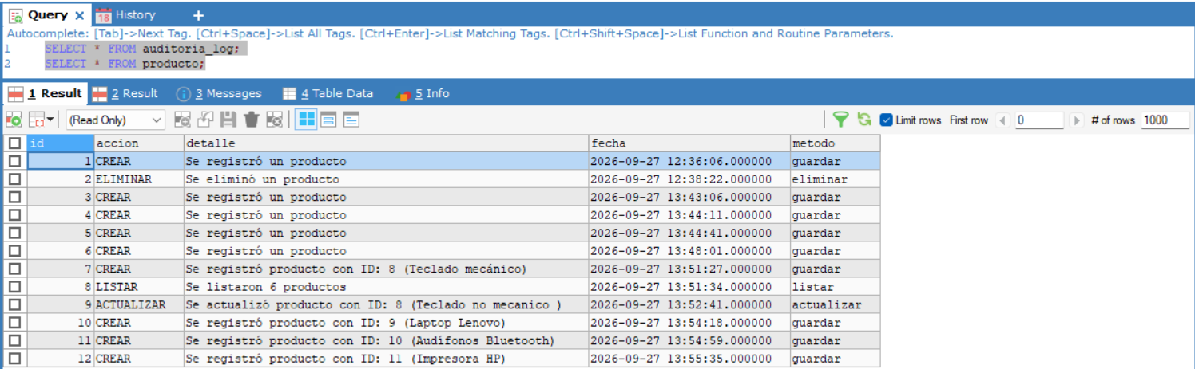
- PUT (actualizar) http://localhost:8080/api/productos/10
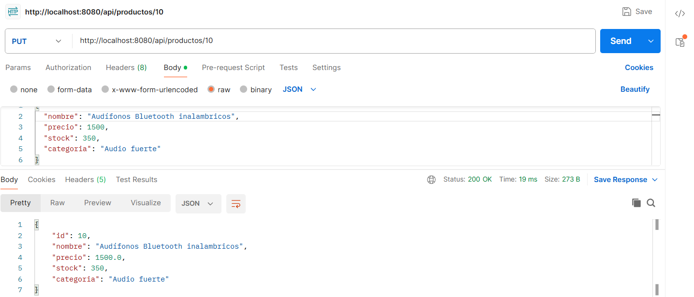
Como se ve en la base de datos, se actualizo correctamente
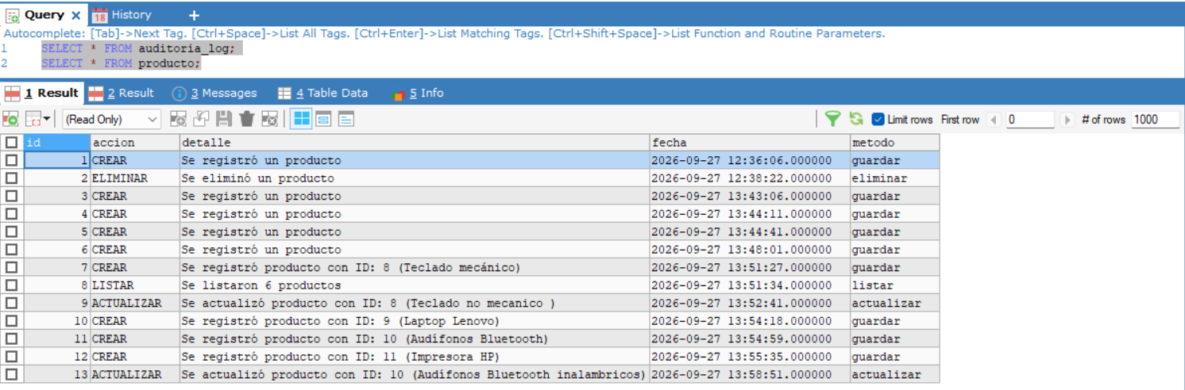

- GET (listar) http://localhost:8080/api/productos
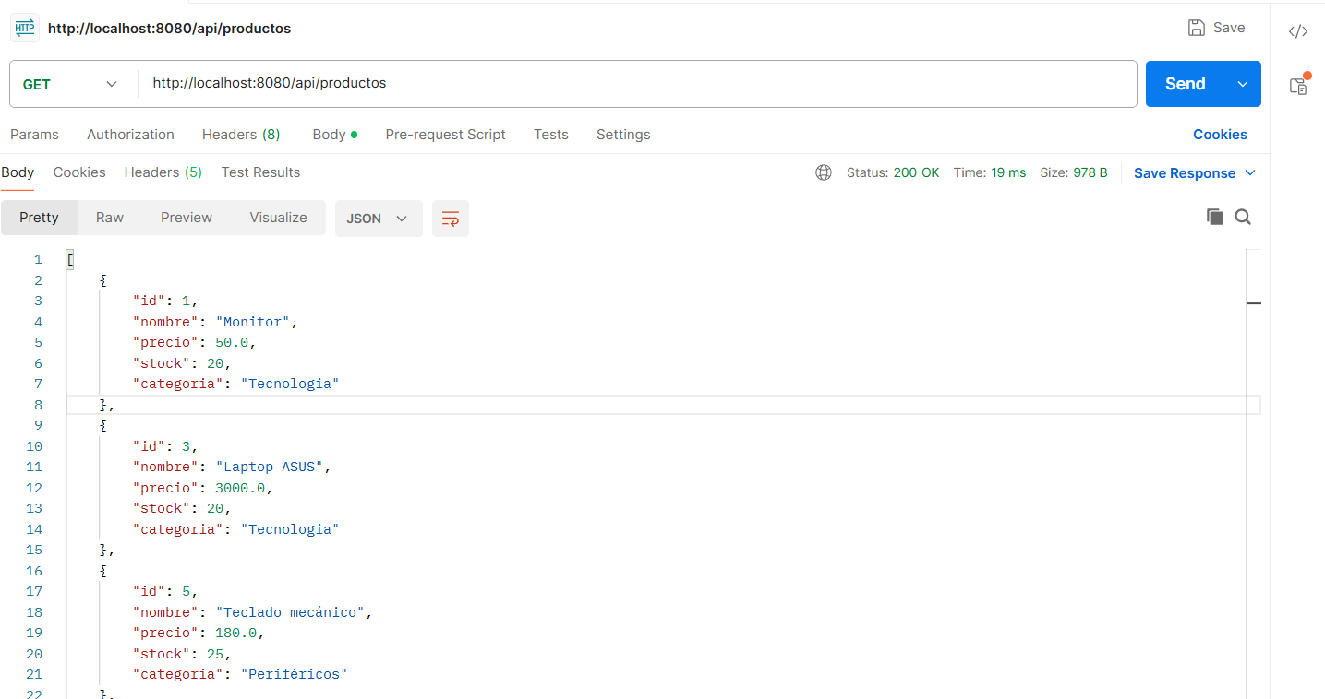
La lista que salió al ejecutar el get
[
{
"id": 1,
"nombre": "Monitor",
"precio": 50.0,
"stock": 20,
"categoria": "Tecnologia"
},
{
"id": 3,
"nombre": "Laptop ASUS",
"precio": 3000.0,
"stock": 20,
"categoria": "Tecnologia"
},
{
"id": 5,
"nombre": "Teclado mecánico",
"precio": 180.0,
"stock": 25,
"categoria": "Periféricos"
},
{
"id": 6,
"nombre": "Disco duro",
"precio": 2500.0,
"stock": 10,
"categoria": "Almacenamiento"
},
{
"id": 7,
"nombre": "Memoria RAM 30GB",
"precio": 2200.0,
"stock": 30,
"categoria": "Componentes"
},
{
"id": 8,
"nombre": "Teclado no mecanico ",
"precio": 1804.0,
"stock": 235,
"categoria": "simples y basicos"
},
{
"id": 9,
"nombre": "Laptop Lenovo",
"precio": 3200.0,
"stock": 8,
"categoria": "Computadoras"
},
{
"id": 10,
"nombre": "Audífonos Bluetooth inalambricos",
"precio": 1500.0,
"stock": 350,
"categoria": "Audio fuerte"
},
{
"id": 11,
"nombre": "Impresora HP",
"precio": 890.0,
"stock": 12,
"categoria": "Impresoras"
}
]
- DELETE (eliminar)
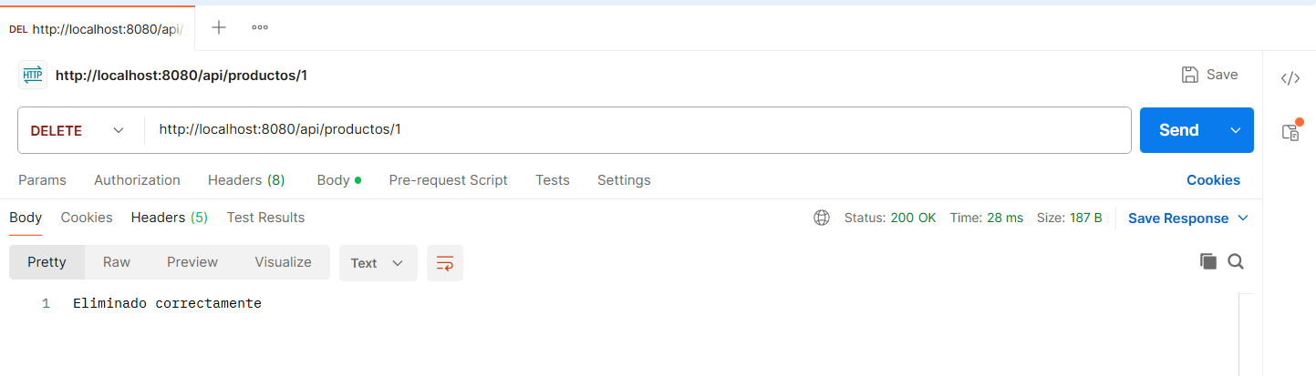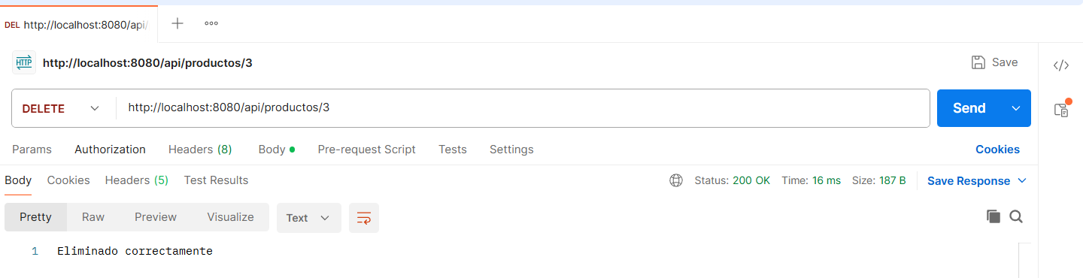

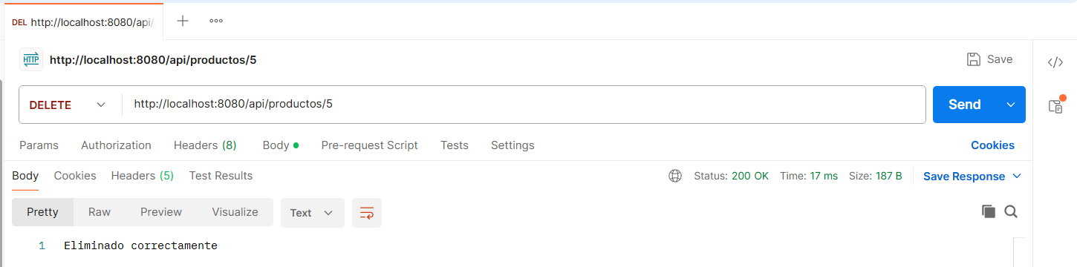
Cuando lo busco específicamente por el id con el get, no se encuentra por que ya esta eliminado
GET: http://localhost:8080/api/productos/5
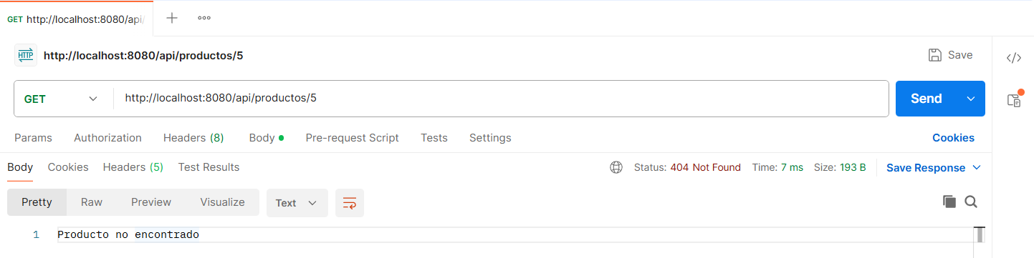
GET: http://localhost:8080/api/productos
[
{
"id": 6,
"nombre": "Disco duro",
"precio": 2500.0,
"stock": 10,
"categoria": "Almacenamiento"
},
{
"id": 7,
"nombre": "Memoria RAM 30GB",
"precio": 2200.0,
"stock": 30,
"categoria": "Componentes"
},
{
"id": 8,
"nombre": "Teclado no mecanico ",
"precio": 1804.0,
"stock": 235,
"categoria": "simples y basicos"
},
{
"id": 9,
"nombre": "Laptop Lenovo",
"precio": 3200.0,
"stock": 8,
"categoria": "Computadoras"
},
{
"id": 10,
"nombre": "Audífonos Bluetooth inalambricos",
"precio": 1500.0,
"stock": 350,
"categoria": "Audio fuerte"
},
{
"id": 11,
"nombre": "Impresora HP",
"precio": 890.0,
"stock": 12,
"categoria": "Impresoras"
}
]
Luego:
Verificar que todos los eventos se registren en la tabla auditoria_log
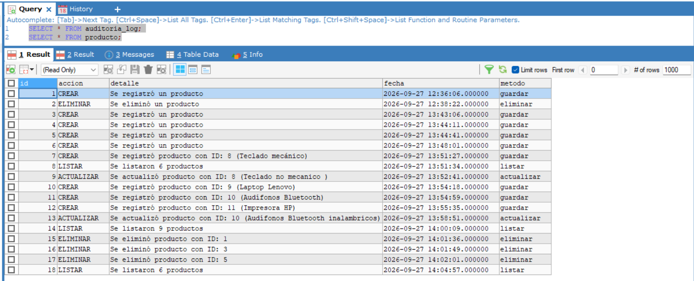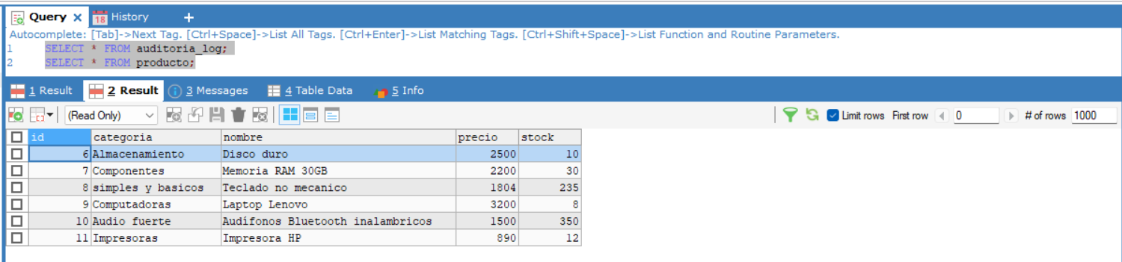
OBSERVACIONES: (Las observaciones son las notas aclaratorias y problemas que se pudo presentar en el desarrollo del laboratorio)
Mencionar 5 observaciones:
- Al probar el POST con el JSON del laboratorio se obtuvo un error 400, porque el ProductoDTO exige el campo categoria (@NotBlank) heredado del Laboratorio 05. Se solucionó enviando la categoría en el JSON.
- Fue necesario agregar la dependencia spring-boot-starter-aspectj en el pom.xml; sin ella, los aspectos no se ejecutan.
- La tabla auditoria_log se creó automáticamente gracias a ddl-auto=update, sin ejecutar el CREATE TABLE manualmente.
- El PUT original usaba guardar(), por lo que cada actualización se registraba como "CREAR". Se creó el método actualizar() en el servicio para diferenciar ambas acciones.
- Al principio la auditoría no se veía porque se estaba consultando la tabla producto en lugar de auditoria_log.

CONCLUSIONES: (Las conclusiones son una opinión sobre tu trabajo, explicar cómo resolviste las dudas o problemas presentados en el laboratorio. Además de aportar una opinión critica de lo realizado)
Indicar 5 conclusiones:
- AOP permitió agregar auditoría sin modificar la lógica del servicio ni del controlador, manteniendo el código limpio y separado por responsabilidades.
- El uso de JoinPoint y returning hizo que la auditoría registre información real (IDs, cantidades, nombres) en lugar de textos fijos, lo que la hace más útil.
- Registrar los errores en la base de datos con @AfterThrowing deja un historial permanente de fallos, más útil que solo mostrarlos en consola.
- Los pointcuts se deben definir con cuidado: un pointcut muy amplio puede interceptar métodos no deseados o causar bucles, como pasaría con AuditoriaService.
- Como mejora, la auditoría podría registrar el usuario que realiza cada acción; es justo lo que se desarrolla en la siguiente parte del laboratorio (usuario y rol).

